Рассказывает Светлана Шибаева (Барихновская), внучка Антонины Ивановны Мельниковой (Барихновской, ур. Спириденковой).

Крестьянин Федор Иванович Спириденков родился около 1822 года в Дубровах. Точно известно, что прожил он 105 лет, умер в марте 1928 года (по воспоминаниям бабули, ей шел 12ый год). Федор видел А.С.Пушкина, гордился этим и рассказывал детям и внукам о том, как Поэт приходил в Дубровы в гости к барину, как собирал у старушек народные сказания и песни. Федор рассказал внукам о том, что под полом Троицкой церкви были похоронены помещики Кошелевы (рассказал, как разбирали пол церкви, чтобы похоронить господ).
Дед Федор не умел писать, вместо подписи крестик ставил, но был очень смекалистым и мудрым. И дольше ее никто из жителей Дубров не прожил. Бабуля на своего деда равняется:)))
Женился он на Прасковье поздно, она была лет на 20-25 младше него, из хорошей семьи. Федор привез ее из Опочецкого района, ездил туда свататься. У них родились 5 сыновей и одна дочь. Отец моей бабушки, известный в Дубровах как Зимок, был вторым сыном Федора.
Бабуля говорит, что к деду Федору уже и в ее время, при ней приезжали за советом крестьяне из разных деревень. Он мудрый был, рукастый и принципиальный. Его считали главным, он заключал договора на с/х и строительные работы. Его были строителями, малярами, плотниками, много домов построили в районе. А сам Федор хоть вместо подписи крестик ставил, мог любые часы починить и сам мастерил с нуля пятирядные гармони. У него всегда были ученики. Даже перед смертью было два ученика - один из Савлово, др. из Санево. Они помогали его хоронить.
И тут дед Федор все продумал, на века! Огромный каменный крест и место для могилы он выбрал себе сам, как только ему исполнилось 100 лет. Привел на кладбище своих сыновей Ивана (Зимка) и Петра. Всё им показал, так и сделали потом. Попросил похоронить его у входа на кладбище, чтобы все входящие молились при входе и за него тоже, чтобы и ему на том свете была видна икона Божьей Матери над входом в храм…
Бабуля говорит, что он и больше бы прожил. Лет за пять до смерти он еще нянчил свою младшую правнучку - младшую дочь Александры Зуевой, она с мужем Сергеем и детьми тогда жила в его доме. Федор нёс девочку на руках и упал с лестницы вместе с ребенком со 2 этажа своего дома. Девочка Рая стала горбатой, умерла в 7 или 8 лет, а дед стал болеть, голова стала сильно кружиться. Но до последнего ходил сам, видел и слышал.
Внуки и дубровские дети деда Федора ласково звали Дедюней. В деревне помнят Зимка, сына Федора. Теперь будут знать, кто был глава рода Зимковых - Спириденковых.
На похороны Федора со всего района народ приезжал, гроб несли на руках, много речей говорили. После войны за могилами родных до своего ухода ухаживала Александра Зуева. Все жители Дубров знают огромный безымянный крест у входа на кладбище – одинокая могила, вросший в землю тяжелый крест. Многие в Дубровах считали, что там похоронен священник или помещики.
Михаил Караулов прислал мне фото этого креста, в надежде, что бабуля вспомнит, чей он. Я, взглянув на фото, тут же подумала – деда Федора! Даже моя старенькая мама помнит рассказы бабушки про этот крест. Показала бабуле – да, это могила нашего Федора!!! И теперь она не будет безымянной!
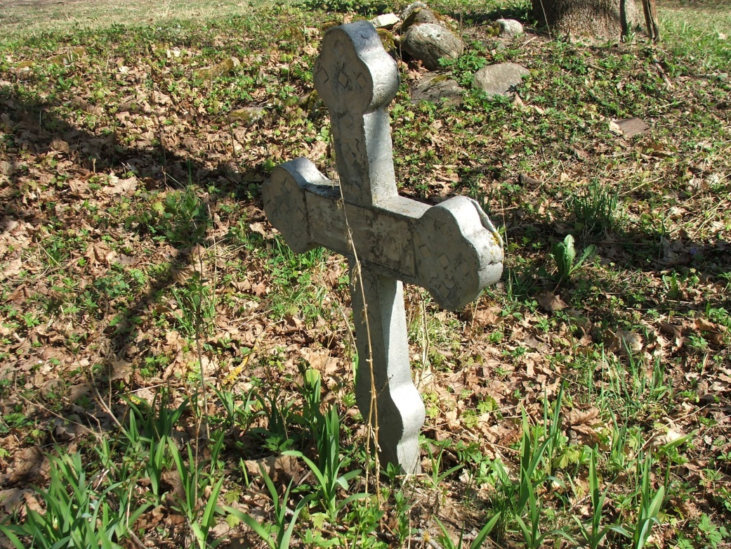
Но чудеса продолжались! Уже через день Михаил Караулов прислал мне на эл.почту документ, подтверждающий, что мой прапрадед был волостным старшиной!
«Ваш дед Федор – Федор Иванович, Федор Иванов (тогда писали так без фамилий крестьян) в 1879 году был Жадрицким волостным старшиной!!!
В документе 1886 год он уже просто крестьянин д. Дубровы Федор Иванов – не подписал в числе всех Выкупной акт. Информация из РГИА (архив в Петербурге) у меня есть копия дела полностью – очень много Мбайт. А вот про Шестово и где он – Жадрицкий волостной старшина – высылаю ФРАГМЕНТ позже вышлю документ полностью.»
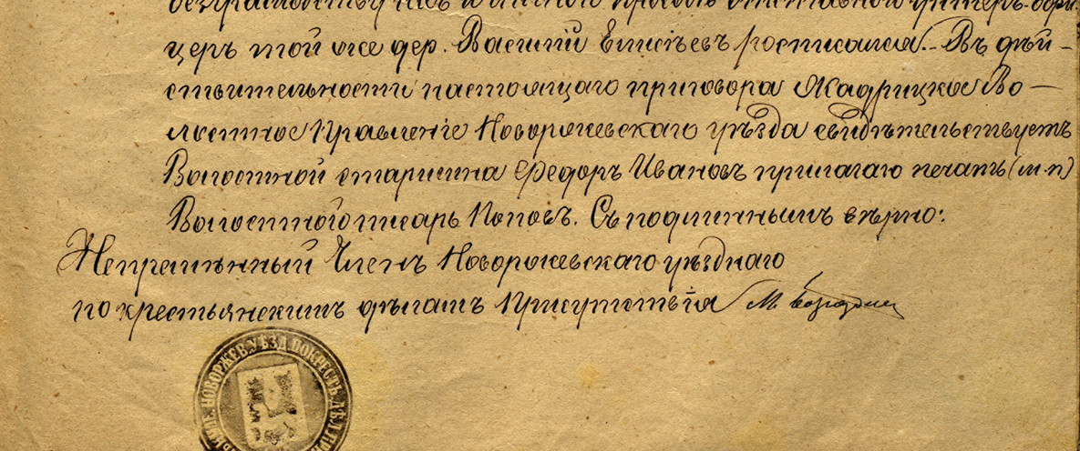
Моя реакция на это фото: «Фантастика!!! Мы и не думали, что сохранились такие документы!!! Здорово!!!! Нет слов!!!! У меня мороз по коже... Дед Федор - он дед моей бабули, мой прапрадед - он был волостным, и он успел рассказать внукам, которых так ласково называл "касатики мои", много важного! А бабуля в ее 99 все это помнит!!! Это ли не чудо!!!!»
А жену Федора Прасковью внуки звали - баба Проса. Она плохо видела в старости, с трудом ходила. Сын Иван (отец моей бабули) забрал ее к себе, а за Федором присматривала внучка Александра Зуева, которая с мужем Сергеем и детьми стали жить в доме Федора. Федор до самой смерти каждый день приходил в дом к сыну, хотя расстояние для старика было немалое… Про бабу Просу бабуля рассказала две истории. Как-то бабуля с подружкой пришли домой, так она им чая с махоркой заварила:)) перепутала коробочки:)) Ох, и охала долго, когда девчонки ей об этом сказали:)) чай тот, конечно, вылить пришлось. Умерла она на три года раньше мужа, бабуле было не больше 10 лет. Перед смертью попросила сына на печку ее положить, погреться. Но через полчаса попросилась обратно на кровать – там и уснула вечным сном… Похоронили ее в семейную могилу, где рано умершие дети Зимка покоились, потом рядом с ней бабуля своих родителей похоронила. Хоронили ее старики да родные. Левее этих могил (если смотреть от места захоронения на храм) в самом углу каменной ограды были семейные захоронения Котовых.
У Федора был младший родной брат – Иван Иванович Спириденков, который, чтобы избежать путаницы с сыном Федора Иваном Спириденковым, взял фамилию Хохлатов

Родословная Спиридёнковых-Хохлатовых
Новоржевский район, д. Дубровы. 1822 - настоящее время
(подчеркнуты имена участников ВОВ)
1. Федор Иванович (1822-1928) + Прасковья из Опоческого района (?-1925)
Алексей Федорович  (старший)  + Наталья из Пушкиногорского р-на | - Егор (старший) + Татьяна (дети Миша с 1911 – на фото с родителями, Женя, Шура, Павел и Коля – все три сына погибли на фронте) с дочками пережили блокаду в Ленинграде.  - Александра (примерно 1880) + Сергей Зуев (дети Павел – погиб на фронте, Мария, Рая, Валя). Дубровы  - Мура  - Наталья  - Надежда  - Алексей (погиб на фронте). Ленинград
Иван Федорович 1867-1943 +  Матрена Федоровна Куранова из д.Шестово 1867-1943 | 13 детей (семь умерли младенцами)  - Николай 1890-1961 (ранения, контузия в ВОВ) + Татьяна (жена, три сына Виталий, Костя и Валентин и дочь погибли в блокадном Ленинграде)  - Дарья 1898-1977 + Курас Федор Михайлович из Пустошей. Их дети: Миша 1930 и Нина 1928 (у Нины - 2 сына)  - Мария 18 лет (умерла до 1906). Дубровы  - Михаил 1906-1974 (инвалид ВОВ) + Мария Петровна Плёнкина (дети Коля 1925-1941, погиб от рук фашистов, Люся 1927, Витя 1928, Зоя 1930, Валя 1932, Миша 1939). Дубровы-Ленинград.  - Александр 1912-1973 (инвалид ВОВ) + Анна из Сибири (дочь Люся умерла маленькой). Ленинград  - Антонина + Карнылий Дмитриевич Барихновский 1915-1943 погиб на фронте (сын Виталий 1936-2004, внуки Светлана 1964 и Андрей 1969 Барихновские, пять правнучек, один правнук, один праправнук). Дубровы – Иваново – Москва
Григорий Федорович | Два сына Ленинград
Дмитрий Федорович Хохлатов +  Александра из Пришвино (портниха) | Павел 1918-1944 и Михаил (младше) погибли на фронте  Нина + Безменов Михаил Петрович из Ласина (брат председателя Безменова Павла по отцу, партизан) Дубровы
Петр Федорович +  Мария из Савлово (Ленинград) | Анна (ее сын родился в Савлово)  Иван 1913 погиб на фронте (жена и сын в Савлово)  Николай погиб на фронте (в Прибалтике)
Ефросинья (домашнее имя Проса,Прасковья) + Алексей Алексеев (Липовика) (прозвище Нос) | Павел и Александр погибли на фронте  Нина, Рая, Лиза (Зоя?)
У деда Федора и его жены Прасковьи было
5 сыновей, одна дочь
есть сведения о 25 взрослых внуках,
25 правнуках,
4 пра-пра-внуках,
6 пра-пра-пра-внуках и одном пра-пра-пра-пра-внуке
То есть 7 поколений от Федора, 64 потомка
18 человек из потомков Федора были участниками ВОВ (остались живы только пятеро, из них двое – инвалиды ВОВ). В ВОВ погибли 7 его внуков и 9 правнуков.
2. Иван Иванович Спириденков (родной младший брат Федора) + ?
Дубровы-Новоржев-Ленинград
Екатерина (примерно 1880? - умерла в 1944) + Василий (Зайцев) Барихновский 1865-1935 (похоронены в Дубровах) |  | Барихновские  - Нина 1912 (две дочки)  - Зинаида 1919  - Алексей погиб на фр.  - Антонина 1923
Анна + Павел (Алексей?)  Новоржев (фото) |  | Надежда,  Володя и Гена погибли на фронте
Иван Иванович Хохлатов (поменял фамилию, чтобы не было путаницы) контужен в гражданскую войну, оглох. Дубровы |  | Дети:  - Мария 1913 Ленинград  - Анна 1915 Дубровы (доярка)  - Василий Хохлатов 1919-1944 погиб на фр.  - Валя умерла в 6 лет
У Ивана Ивановича Спиридёнкова (брата Федора) в ВОВ погибли все 5 внуков, ушедших на фронт, остались только внучки
Родословная Курановых
Куранов Федор Николаевич 1830-1883 (трагически погиб) из Шестово
+ Екатерина Васильевна 1830-1906 из Захода
Алексей Федорович (родился до 1868) | Григорий и Дмитрий погибли в финскую войну  Ксения + Александр в Курохново (дети мальчик и девочка)  Прасковья + Тимофей погиб на фронте (из Шестово) - две дочки в Шестово
Матрена Федоровна (1867-1943) + Иван Федорович Спириденков (1867-1943) Дубровы | 13 детей (семь умерли младенцами)  - Николай 1890-1961 + Татьяна СПб (жена, три сына и дочь погибли в блокадном Ленинграде)  - Дарья 1898-1977 + Курас Федор Михайлович из Пустошей (дети Миша и Нина)  - Мария 18 лет  - Михаил 1906-1974 (инвалид ВОВ) + Мария Пленкина (дети Коля 1925 погиб от рук фашистов, Люся 1927, Витя 1928, Зоя 1930, Валя 1932, Миша 1939)  - Александр 1912-1973 (инвалид ВОВ) + Анна из Сибири (дочь Люся умерла маленькой)  - Антонина 1916 + Карнылий Барихновский 1915-1943 (сын Виталий 1936-2004, внуки Светлана 1964 и Андрей 1969 Барихновские, пять правнучек, один правнук, один праправнук)
В семье Куранова Федора Николаевича финская война отняла двух внуков, на фронтах ВОВ погибли мужья двух его внучек, в блокадном Ленинграде – жена внука и ее четверо детей, в Дубровах фашистами замучен еще один правнук (то есть погибли 10 человек из семьи Федора Николаевича), два внука стали инвалидами ВОВ.

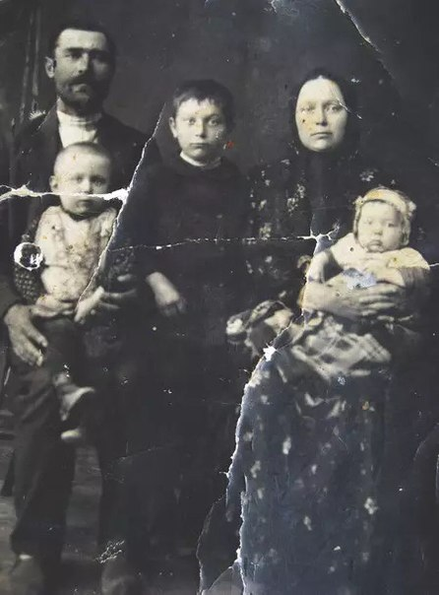
Если посчитать всех родных моих бабули, в том числе семью ее первого мужа Карнылия Дмитриевича Барихновского, погибшего на фронте, то всего Великая Отечественная война забрала в их семье 29 человек (23 погибли на фронтах ВОВ, шесть – мирные жители).
На фото – сын Федора Иван с женой - мои прабабушка Куранова Матрена Федоровна 1867-1943 (на фото ей 49 лет, она родом из деревни Шестово) и прадедушка Спириденков Иван Федорович (21.05.1867-21.05.1943, из Дубров) с младшими детьми. Маленькая девочка на коленях - моя бабушка, Антонина Ивановна, которой 05.06.15 исполнилось 99 лет. Ее родители в годы Великой Отечественной войны жили на оккупированной гитлеровцами территории Псковской области, в Дубровах, помогали партизанам, умерли от сыпного тифа, на руках у моей бабули, один за одним в 1943г. На фото на коленях у отца Саша (1912-1973), рядом стоит Миша (1906-1974), оба потом прошли всю войну, были тяжело ранены и признаны инвалидами ВОВ, были награждены орденами Красной звезды, Отечественной войны. Старший сын Михаила, Николай Спириденков, был замучен эсэсовцами в душегубке - со слов бабули, в июле 1941, в первые дни оккупации в Дубровах фашисты забирали в фургон с газовой камерой всех мужчин и молодых ребят, не успевших уйти в партизаны. Николай только окончил школу, учился на одни пятерки, ему было всего 16... На глазах у пяти его младших братьев и сестер эсэсовцы втолкнули Николая в душегубку и вскоре выбросили на дорогу его бездыханное тело...
Михаил, вернувшись с фронта, один поднимал пятерых деток в Ленинграде, очень горевал о старшем сыне Николае...
Фото сделано в конце ноября 1916 г. в Новоржеве, семья недавно вернулась из Риги, где Иван Федорович работал на верфи на строительстве кораблей, брался за любые строительные работы.
Фотография сохранилась чудом - была закопана в лесу вместе с самыми ценными вещами...
Бабуля похоронила родителей в семейную могилу на кладбище в Дубровах (недалеко от креста Федора, справа от его могилы, за каменной перегородкой – если стоять лицом к кресту Федора, спиной к дороге). Там покоились старшая дочь Мария, их умершие семь малышей и мать Ивана Федоровича, жена Федора Прасковья.
Еще фото потомков Федора и немного об этих людях.
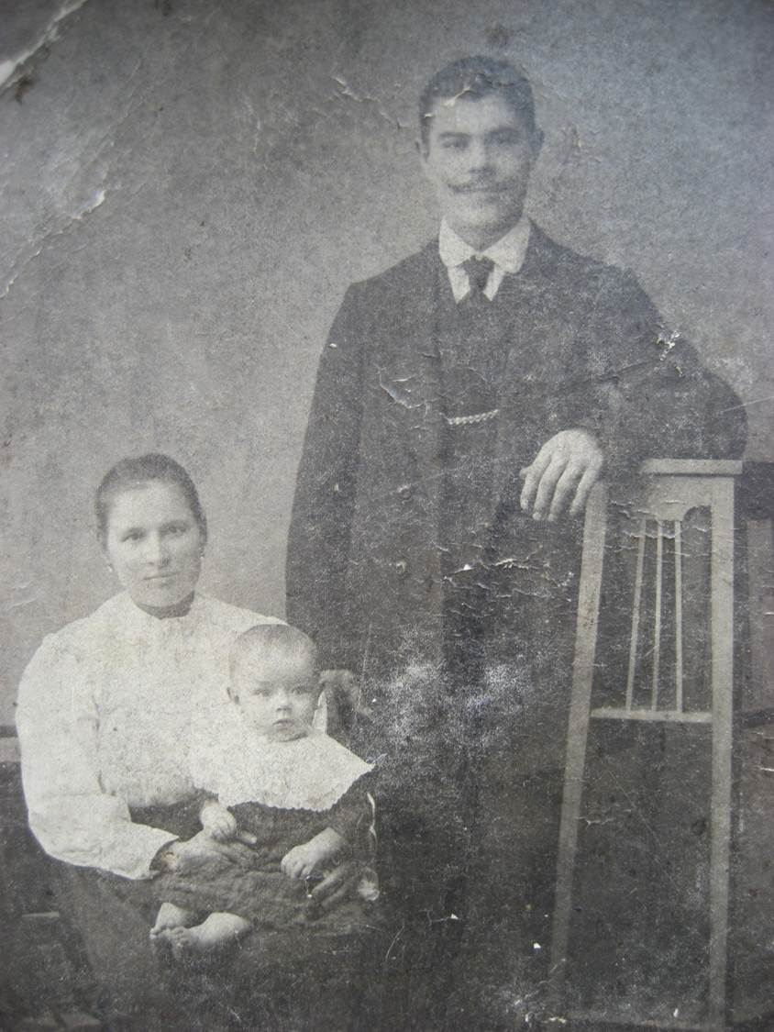
На фото Егор Алексеевич Спириденков – старший внук Федора – с женой Татьяной и старшим сыном Мишей. 1911 год, Ленинград. Миша погиб на фронте в ВОВ, как и два его младших брата – Павел и Николай. Уже пожилые Егор, Татьяна и их взрослые, но еще не замужние дочки Женя и Шура выжили в блокадном Ленинграде (незадолго до войны Егор купил поросят, они держали их в подвале своего дома – это и стало спасением).
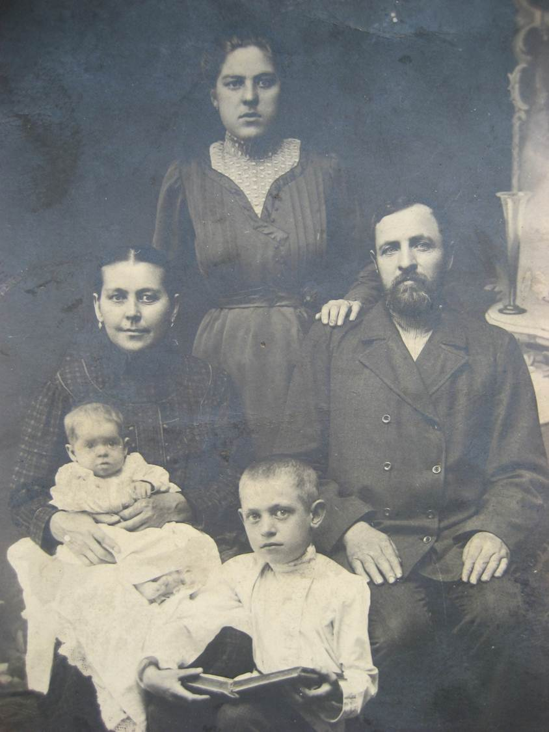
Анна Ивановна (племянница Федора, дочь Ивана Ивановича Спиридёнкова) с мужем Павлом (Алексеем?) и детьми Надеждой (старшая дочь), Володей и Геной (фото до 1917, Новоржев). Владимир и Геннадий погибли на фронте в ВОВ.
Потомки Федора – записи из Книги Памяти Дубровского сельсовета:
Хохлатов Василий Иванович, сержант, р. 1919 г., пропал без вести в октябре 1944 г. в Латвии. Был всеобщим любимцем, добрый, веселый, отлично танцевал (троюродный брат моей бабули, внучатый племянник Федора).
Алексеев Павел Алексеевич, красноармеец, р. 1905 г., пропал без вести в июле 1944 г. (внук Федора, сын Ефросиньи (Просы) Федоровны, двоюродный брат моей бабушки).

Хохлатов Павел Дмитриевич, лейтенант, р. 1918 г., Новоржевский р-н, Дубровский с/с, д. Дубровы, погиб 31 января 1944 г., захоронен Псковская область, Невельский район, д. Алешково.
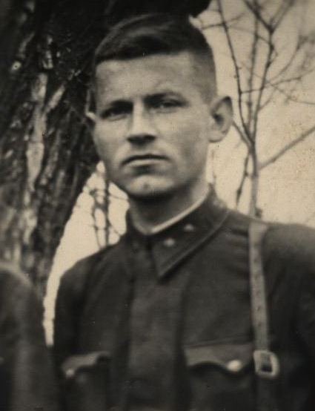
Хохлатов Павел Дмитриевич
На фронте погиб и его младший брат Михаил Дмитриевич Хохлатов (это двоюродные братья моей бабушки, внуки Федора). Список будет дополнен.

Это сестра погибшего на фронте Василия Ивановича Хохлатова
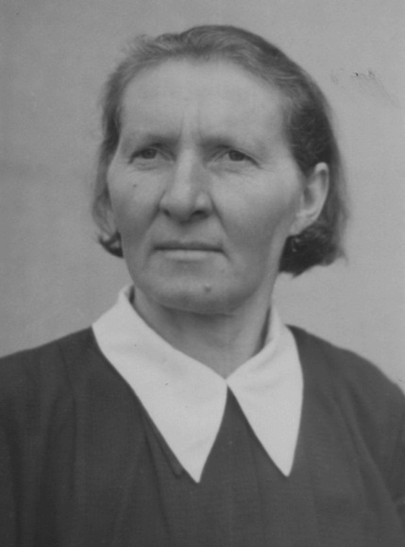
Хохлатова Анна Ивановна (примерно 1915 года рождения). Работала в Дубровах дояркой. В 1957 году была участницей районной сельскохозяйственной выставки. Ее добросовестный труд отмечен более чем десятью почетными грамотами.

Михаил Иванович Спиридёнков (1906-1974) – брат моей бабули, внук Федора, инвалид ВОВ.

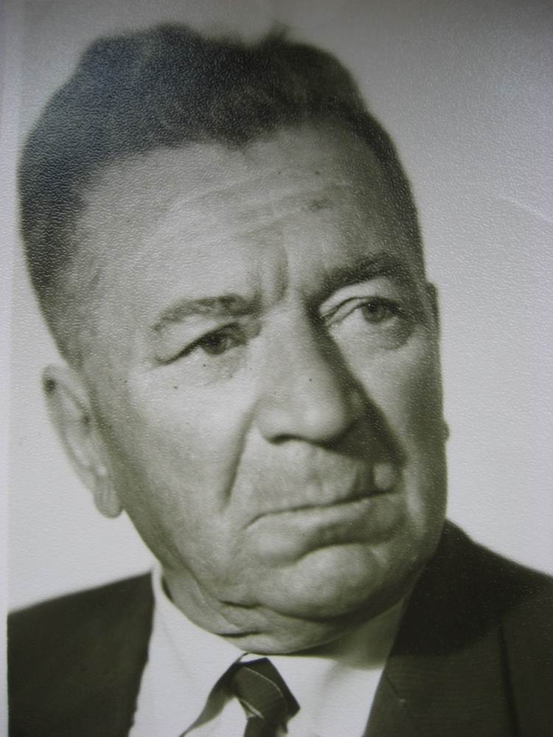

Был тяжело ранен на фронте, мог передвигаться только на костылях. В 1946 вместе с детками уехал в Ленинград, где один воспитал пятерых детей. Старший сын Михаила Коленька (1925-1941), добрый, умный мальчик (только окончил с отличием школу), погиб в Дубровах в первые дни оккупации от рук фашистов.

